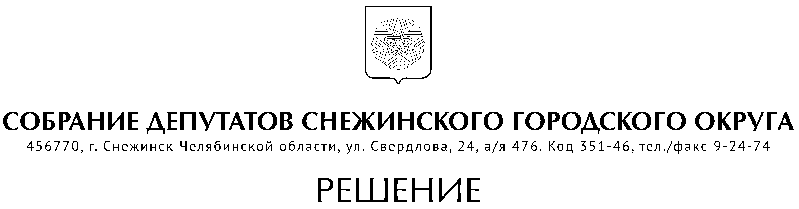

от 19 октября 2023 года № 94

г. Снежинск
Челябинской области

О внесении изменений в Положение
«О комиссии по противодействию
коррупции в городе Снежинске»

Руководствуясь Уставом муниципального образования «Город Снежинск», Собрание депутатов Снежинского городского округа

РЕШАЕТ:

1. Признать утратившим силу подпункт 4 пункта 3, подпункт 3 пункта 4 Положения «О комиссии по противодействию коррупции в городе Снежинске», утвержденного решением Собрания депутатов города Снежинска от 24.08.2017 г. № 88.

2. Настоящее решение подлежит официальному опубликованию.

Председатель Собрания депутатов
Снежинского городского округа А. Г. Ремезов

Исполняющий обязанности
главы Снежинского городского округа М. Т. Ташбулатов

УТВЕРЖДЕНО
решением Собрания депутатов
Снежинского городского округа
от 24.08.2017 г. № 88
с изменениями от 19.10.2023 г. № 94

Положение
«О комиссии по противодействию коррупции
в городе Снежинске»

1. Комиссия по противодействию коррупции в городе Снежинске (далее - Комиссия) является постоянно действующим межведомственным совещательным органом, образованным для определения приоритетных направлений в сфере борьбы с коррупцией и создания эффективной системы противодействия коррупции на территории города Снежинска.
2. Комиссия в своей деятельности руководствуется Конституцией Российской Федерации, действующим законодательством Российской Федерации и Челябинской области, правовыми актами органов местного самоуправления города Снежинска, настоящим Положением.
3. Основными задачами Комиссии являются:
1) подготовка предложений по вопросам профилактики и противодействия коррупции;
2) выявление и устранение причин и условий, способствующих возникновению коррупции;
3) организация в пределах своих полномочий взаимодействия между органами местного самоуправления города Снежинска, городскими службами, правоохранительными и надзорными органами, общественными организациями и объединениями граждан по вопросам противодействия коррупции на территории города Снежинска;
4) отменен решением Собрания депутатов Снежинского городского округа от 19.10.2023 г. № 94
4. Комиссия для выполнения возложенных на нее задач осуществляет следующие функции:
1) проводит анализ деятельности структурных подразделений администрации города Снежинска в целях выявления причин и условий, способствующих возникновению и распространению коррупции, созданию административных барьеров, в том числе на основании обращений граждан, информации, распространенной средствами массовой информации, протестов, представлений, предписаний органов государственной власти;
2) осуществляет подготовку предложений по совершенствованию правовых, экономических и организационных механизмов функционирования органов местного самоуправления города Снежинска в целях устранения причин и условий, способствующих возникновению и распространению коррупции, в том числе разработку соответствующих нормативных правовых актов;
3) отменен решением Собрания депутатов Снежинского городского округа от 19.10.2023 г. № 94
4) обеспечивает содействие организации общественного контроля за исполнением нормативных правовых актов органов местного самоуправления в сфере противодействия коррупции;
5) осуществляет иные функции в соответствии с действующим законодательством.
5. Комиссия имеет право:
1) запрашивать и получать в установленном порядке у органов государственной власти Челябинской области, органов местного самоуправления города Снежинска, предприятий и организаций независимо от их форм собственности и ведомственной принадлежности, расположенных на территории города, необходимые материалы, справки и информацию по вопросам своей деятельности;
2) заслушивать представителей органов местного самоуправления города Снежинска, органов управления администрации города Снежинска, иных организаций о выполнении возложенных задач по противодействию коррупции на территории города Снежинска, а также мероприятий, предусмотренных Планом противодействия и профилактики коррупции;
3) направлять в установленном порядке своих представителей для участия в совещаниях, конференциях и семинарах по вопросам противодействия коррупции;
4) давать предложения и рекомендации органам местного самоуправления города Снежинска по вопросам, относящимся к компетенции Комиссии;
5) организовывать и проводить в установленном порядке координационные совещания и рабочие встречи по вопросам противодействия коррупции на территории города Снежинска;
6) привлекать в установленном порядке к работе Комиссии для осуществления информационно-аналитических и экспертных работ специалистов научных и иных организаций, в том числе на договорной основе;
7) осуществлять иные права в пределах своей компетенции.
6. Количественный и персональный состав Комиссии утверждается постановлением администрации Снежинского городского округа.
7. При Комиссии могут создаваться временные или постоянные рабочие (экспертные) группы для решения задач, входящих в компетенцию Комиссии. Состав рабочих (экспертных) групп утверждается на заседании Комиссии.
8. Основной формой работы Комиссии являются заседания, которые проводятся не реже одного раза в квартал.
Заседание Комиссии ведет председатель Комиссии или по его поручению заместитель председателя Комиссии.
Заседание Комиссии считается правомочным, если на нем присутствует более половины ее членов.
Члены Комиссии участвуют в ее заседаниях без права замены. В случае отсутствия члена Комиссии на заседании он имеет право представить свое мнение по рассматриваемым вопросам в письменной форме.
9. Решения Комиссии принимаются простым большинством голосов от числа присутствующих на заседании и оформляются протоколами, которые подписывает председательствующий на заседании Комиссии и секретарь Комиссии.
При равенстве голосов голос председательствующего является решающим.
10. Секретарь Комиссии осуществляет текущую организационную работу, ведет документацию, извещает членов Комиссии и приглашенных на ее заседания лиц о повестке дня, рассылает проекты документов, подлежащих обсуждению, организует подготовку заседаний Комиссии.

СОГЛАСОВАНО:

Руководитель аппарата
Собрания депутатов А. М. Третникова

Рассылка:

Администрация
Газета
Отдел кадров
Прокуратура (письмо)

Канищева Е. Г.

